KORESPONDENSI:

The Ability of Control Variables Morality and Environmental Pressure on Decision Making in Maintaining Business Sustainability

Submitted artikel : 2 Januari 2024 dan Mendapatkan balasan lewat email : 28 Februari 2024
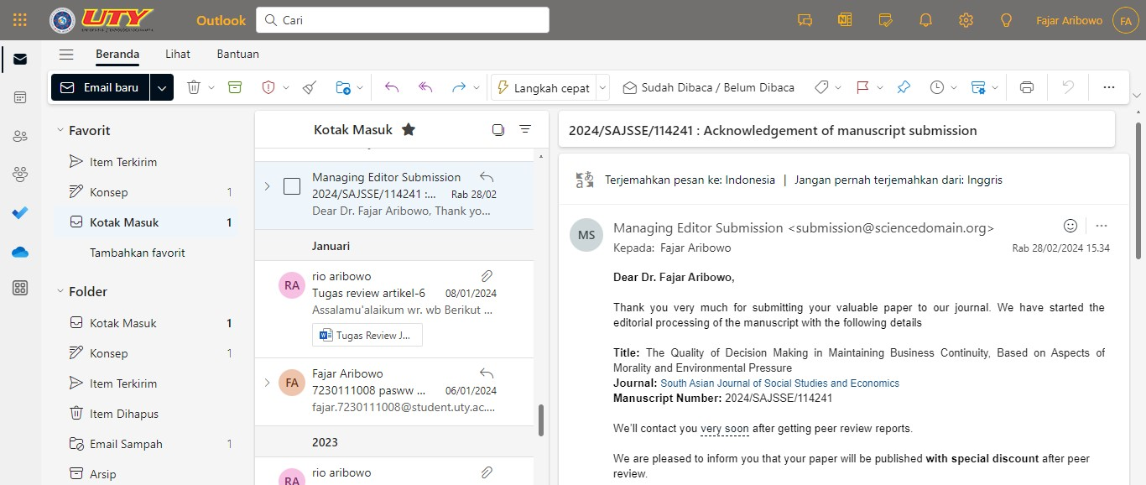

Memperoleh balasan : 1 Maret 2024 (perbaikan artikel)
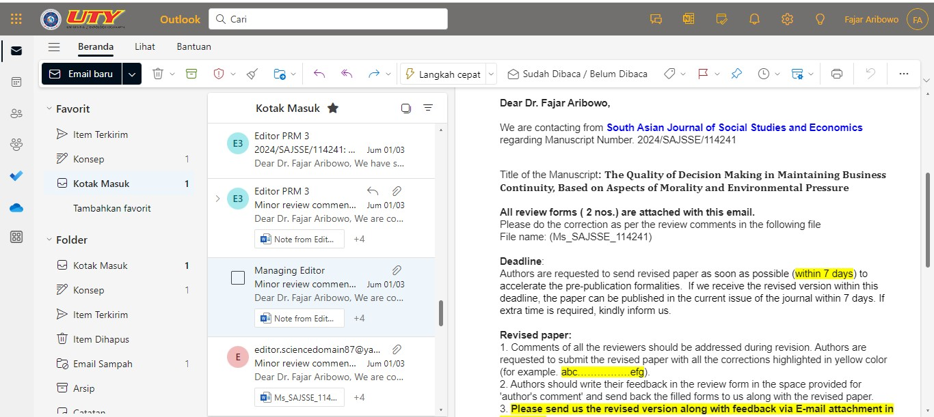

Setelah beberapa kali perbaikan dan diterima untuk diterbitkan : 8 Maret 2024
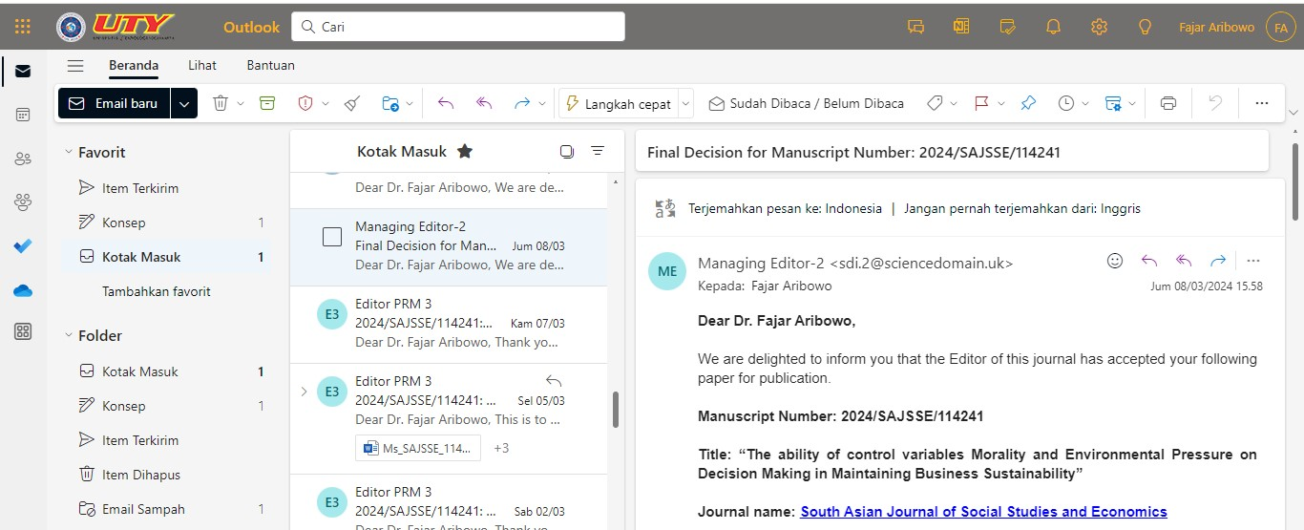

Published di 16 Februari 2024
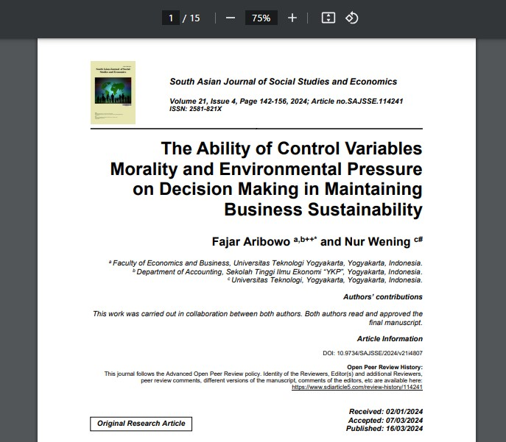
Alamat website jurnal : https://journalsajsse.com/index.php/SAJSSE
Alamat artikel jurnal : https://journalsajsse.com/index.php/SAJSSE/article/view/807

